МИНИСТЕРСТВО СТРОИТЕЛЬСТВА
И ЖИЛИЩНО-КОММУНАЛЬНОГО ХОЗЯЙСТВА
РОССИЙСКОЙ ФЕДЕРАЦИИ

С В О Д П Р А В И Л СП 1325800.2023

Висячие ПОКРЫТИЯ

Правила проектирования

Издание официальное

Москва 2023

Предисловие
Сведения о своде правил
1 ИСПОЛНИТЕЛЬ – АО «НИЦ «Строительство» – ЦНИИСК им. В.А. Кучеренко
2 ВНЕСЕН Техническим комитетом по стандартизации ТК 465 «Строительство»
3 ПОДГОТОВЛЕН к утверждению Департаментом градостроительной деятельности и архитектуры Министерства строительства и жилищно-коммунального хозяйства Российской Федерации (Минстрой России)
4 УТВЕРЖДЕН приказом Министерства строительства и жилищно-коммунального хозяйства Российской Федерации от 10 мая 2023 г. № 330/пр и введен в действие с 11 июня 2023 г.
5 ЗАРЕГИСТРИРОВАН Федеральным агентством по техническому регулированию и метрологии (Росстандарт)
6 ВВЕДЕН ВПЕРВЫЕ
В случае пересмотра (замены) или отмены настоящего свода правил соответствующее уведомление будет опубликовано в установленном порядке. Соответствующая информация, уведомление и тексты размещаются также в информационной системе общего пользования – на официальном сайте разработчика (Минстрой России) в сети Интернет

© Минстрой России, 2023
Настоящий нормативный документ не может быть полностью или частично воспроизведен, тиражирован и распространен в качестве официального издания на территории Российской Федерации без разрешения Минстроя России

Содержание
1 Область применения
2 Нормативные ссылки
3 Термины и определения
4 Основные положения
5 Требования к материалам и изделиям
5.1 Основные положения
5.2 Стальные спиральные канаты…………...............................................
5.3 Анкерные устройства и соединительные элементы
для стальных канатов ……………..………………………………….
5.4 Канаты «моностренды» ….……………………………………..…….
5.5 Натяжные элементы …….……………………………………………
6 Основные требования к расчетам………………………………………….
6.1 Общие положения ................................................................................
6.2 Нагрузки и воздействия .......................................................................
6.3 Особенности проведения расчетов ……………………………….....
6.4 Основные положения расчетов стальных канатов.............................
7 Требования к проектированию висячих покрытий………………………
7.1 Основные положения
7.2 Вантовые (висячие) системы
7.3 Мембранные (тонколистовые) висячие покрытия
7.4 Ленточные покрытия
7.5 Комбинированные системы
7.6 Комбинированные конструкции покрытий над
трибунами стадионов
Приложение А Технические характеристики анкерных устройств …….
Библиография

Введение
Настоящий свод правил разработан в целях обеспечения требований Федерального закона от 30 декабря 2009 г. № 384-ФЗ «Технический регламент о безопасности зданий и сооружений» с учетом положений Федерального закона от 27 декабря 2002 г. № 184-ФЗ «О техническом регулировании» и содержит требования к расчету и проектированию металлических висячих конструкций покрытий.
Свод правил разработан авторским коллективом АО «НИЦ «Строительство» – ЦНИИСК им. В.А. Кучеренко (руководитель темы – д-р техн. наук П.Г. Еремеев, д-р техн. наук И.И. Ведяков, канд. техн. наук Д.Б Киселев, канд. техн. наук М.Р. Урицкий, канд. техн. наук М.И. Фарфель).

СВОД ПРАВИЛ
___________________________________________________________

ВИСЯЧИЕ ПОКРЫТИЯ
Правила проектирования

Suspended structures. Design rules
__________________________________________________________________

Дата введения – 2023–06–11

1 Область применения
1.1 Настоящий свод правил распространяется на проектирование и расчет покрытий зданий и сооружений, в которых основными несущими элементами являются стальные канаты, металлические мембраны, арочно-вантовые фермы.
1.2 Требования настоящего свода правил не распространяются на проектирование мостовых и гидротехнических сооружений.

2 Нормативные ссылки
В настоящем своде правил использованы нормативные ссылки на следующие документы:
ГОСТ 9.307–2021 Единая система защиты от коррозии и старения. Покрытия цинковые горячие. Общие требования и методы контроля
ГОСТ 977–88 Отливки стальные. Общие технические условия
ГОСТ 2224–93 Коуши стальные для стальных канатов. Технические условия
ГОСТ 3241–91 Канаты стальные. Технические условия
ГОСТ 4543–2016 Металлопродукция из конструкционной легированной стали. Технические условия
ГОСТ 7372–79 Проволока стальная канатная. Технические условия

Издание официальное
ГОСТ 18899–73 Канаты стальные. Канаты закрытые несущие. Технические условия
ГОСТ 23118–2019 Конструкции стальные строительные. Общие технические условия
ГОСТ 24507–80 Контроль неразрушающий. Поковки из черных и цветных металлов
ГОСТ 27751–2014 Надежность строительных конструкций и оснований. Основные положения
ГОСТ Р 53295–2009 Средства огнезащиты для стальных конструкций. Общие требования. Метод определения огнезащитной эффективности
ГОСТ Р 53772–2010 Канаты стальные арматурные семипроволочные стабилизированные. Технические условия
ГОСТ Р 56512–2015 Контроль неразрушающий. Магнитопорошковый метод. Типовые технологические процессы
ГОСТ Р 58134–2018 (EN 10264-3:2012) Проволока стальная и изделия из нее. Проволока стальная канатная. Проволока круглая и фасонная из нелегированной стали для эксплуатации в тяжелых условиях
ГОСТ Р ИСО 6707-1–2020 Здания и сооружения. Общие термины
СП 2.13130.2020 Системы противопожарной защиты. Обеспечение огнестойкости объектов защиты
СП 14.13330.2018 «СНиП II-7-81* Строительство в сейсмических районах» (с изменениями № 2, № 3)»
СП 16.13330.2017 «СНиП II-23-81* Стальные конструкции» (с изменениями № 1, № 2, № 3, № 4)
СП 20.13330.2016 «СНиП 2.01.07-85* Нагрузки и воздействия» (с изменениями № 1, № 2, № 3, № 4)
СП 28.13330.2017 «СНиП 2.03.11-85 Защита строительных конструкций от коррозии» (с изменениями № 1, № 2, № 3)
СП 35.13330.2011 «СНиП 2.05.03-84* Мосты и трубы» (с изменениями № 1, № 2, № 3)
СП 70.13330.2012 «СНиП 3.03.01-87 Несущие и ограждающие конструкции» (с изменениями № 1, № 3, № 4)
СП 128.13330.2016 «СНиП 2.03.06-85 Алюминиевые конструкции»
СП 294.1325800.2017 Конструкции стальные. Правила проектирования (с изменениями № 1, № 2, № 3)
СП 432.1325800.2019 Покрытия огнезащитные. Мониторинг технического состояния
СП 433.1325800.2019 Огнезащита стальных конструкций. Правила производства работ
СП 494.1325800.2020 Конструкции покрытий пространственные металлические. Правила проектирования
Примечание – При пользовании настоящим сводом правил целесообразно проверить действие ссылочных документов в информационной системе общего пользования – на официальном сайте федерального органа исполнительной власти в сфере стандартизации в сети Интернет или по ежегодному информационному указателю «Национальные стандарты», который опубликован по состоянию на 1 января текущего года, и по выпускам ежемесячного информационного указателя «Национальные стандарты» за текущий год. Если заменен ссылочный документ, на который дана недатированная ссылка, то рекомендуется использовать действующую версию этого документа с учетом всех внесенных в данную версию изменений. Если заменен ссылочный документ, на который дана датированная ссылка, то рекомендуется использовать версию этого документа с указанным выше годом утверждения (принятия). Если после утверждения настоящего свода правил в ссылочный документ, на который дана датированная ссылка, внесено изменение, затрагивающее положение, на которое дана ссылка, то это положение рекомендуется применять без учета данного изменения. Если ссылочный документ отменен без замены, то положение, в котором дана ссылка на него, рекомендуется применять в части, не затрагивающей эту ссылку. Сведения о действии сводов правил целесообразно проверить в Федеральном информационном фонде стандартов.

3 Термины и определения
В настоящем своде правил применены термины по ГОСТ 27751, ГОСТ Р ИСО 6707-1, СП 16.13330, СП 494.1325800, а также следующие термины с соответствующими определениями:
3.1 вантовая конструкция: Геометрически неизменяемый тип висячей конструкции, состоящий из несущих растянутых прямолинейных пролетных элементов (вант) и опорных конструкций, воспринимающих их реакции.
3.2 висячая конструкция: Строительная конструкция, в которой несущие провисающие гибкие элементы (стальные тросы, пряди из высокопрочной проволоки, круглые стержни, мембраны и т.п.), перекрывающие пролет, работают на растяжение.
3.3 вантовая ферма: Предварительно напряженная система, состоящая из двух, соединенных друг с другом гибких поясов.
3.4 спиральный канат: Пучок из минимум двух слоев проволоки, свитых спирально вокруг центральной проволоки.
3.5 спиральный закрытый канат: Спиральный канат из одного или более внешних слоев фасонной проволоки и внутренних слоев круглой проволоки.
3.6 канат «моностренд»: Система параллельных стальных прядей в пластиковой оболочке.
3.7 мембранная (тонколистовая) висячая конструкция: Пространственная конструкция в виде тонколистовой металлической оболочки, закрепленной по контуру, изгибающими моментами в которой можно пренебречь по сравнению с растягивающими усилиями.
3.8 нить: Гибкий провисающий элемент, работающий на растяжение и несущий поперечную нагрузку в пролете.
3.9 гибкая нить: Нить с нулевой изгибной жесткостью, испытующая только растяжение.
3.10 жесткая нить: Нить, конечной изгибной жесткости, работающая в основном на растяжение, частично воспринимающая изгибающие моменты.
3.11 опорный контур: Конструктивный элемент, в котором закреплены элементы пролетной конструкции; может быть жестким, т.е. способным работать на сжатие, изгиб или кручение, или гибким, выполненным в виде элемента с пренебрежимо малой жесткостью.

4 Основные положения
4.1 Проектирование металлических висячих конструкций следует выполнять в соответствии с СП 16.13330, СП 20.13330, СП 35.13330, СП 494.1325800.
Висячие конструкции и их расчет должны удовлетворять требованиям по надежности ГОСТ 27751.
4.2 В рабочей документации строительных металлических конструкций висячих покрытий (конструкции металлические и конструкции металлические деталировочные) следует соблюдать требования:
- ГОСТ 23118, СП 70.13330 и других нормативных документов – по изготовлению, монтажу и качеству металлических строительных конструкций;
- СП 28.13330 – по антикоррозионной защите строительных конструкций;
- ГОСТ Р 53295, СП 2.13130, СП 432.1325800, СП 433.1325800 и [1] – по огнезащите металлических конструкций;
- СП 14.13330 – для конструкций и сооружений с висячими покрытиями, проектируемых для строительства в сейсмических районах Российской Федерации.
4.3 При проектировании висячих конструкций покрытий зданий и сооружений следует определять оптимальное сочетание формы поверхности и очертания плана покрытия, для повышения несущей способности и устойчивости конструкции.
4.4 Современные висячие конструкции, характеризующиеся малым собственным весом покрытия, технологичностью монтажа, меньшей чувствительностью к осадкам опор и перегрузкам при эксплуатации, рациональны и их следует применять, в том числе при строительстве в труднодоступных и северных районах [2], [3], районах с повышенной сейсмичностью.
5 Требования к материалам и изделиям

5.1 Основные положения
5.1.1 Материалы и изделия для несущих висячих конструкций и соединений следует принимать в соответствии с требованиями СП 16.13330, СП 35.13330, СП 128.13330, СП 294.1325800 и СП 494.1325800.
5.1.2 Требования к материалам для жестких нитей, металлических тонколистовых (мембранных) конструкций, отливок и поковок (опорные части, шарниры, сложные узлы и специальные детали) приведены в СП 494.1325800.2020 (раздел 5).

5.2 Стальные спиральные канаты
5.2.1 Стальные спиральные канаты различаются по конструкции, форме поперечного сечения, физико-механическим характеристикам проволок. Технические характеристики стальных спиральных канатов приведены в СП 494.1325800.2020 (подраздел 5.5, приложения А и Б).
5.2.2 При проектировании висячих покрытий следует учитывать тип и свойства стальных канатов:
- для основных элементов применяют закрытые спиральные канаты диаметром до 180 мм по ГОСТ 18899, состоящие из внешних слоев фасонной проволоки и внутренних слоев круглой проволоки;
- для вспомогательных элементов применяют однопрядные спиральные канаты диаметром до 30 мм по ГОСТ 3241, состоящие из круглой проволоки.
5.2.3 Спиральные канаты из круглых проволок состоят из центральной проволоки, на которую навиты несколько слоев проволок, свитых в противоположных направлениях. Круглые проволоки должны соответствовать требованиям ГОСТ 7372.
Закрытые и полузакрытые канаты имеют сердечник из круглых проволок по ГОСТ 7372, вокруг которого навиты ряды проволок фасонного (зетобразного, омегообразного или клиновидного) сечения по ГОСТ Р 58134, обеспечивающих их плотное прилегание. Слои проволок свиты в противоположных направлениях. Закрытые спиральные канаты из оцинкованной проволоки имеют наиболее высокий модуль упругости и усталостную прочность, жесткость при растяжении и кручении, сопротивление при поперечном давлении, повышенную коррозионную стойкость.
5.2.4 Канаты из параллельных круглых проволок характеризуют высокой прочностью и продольной жесткостью (модуль упругости каната близок к модулю упругости проволоки), отсутствием ползучести при эксплуатации и необходимостью в предварительной вытяжке. К недостаткам этих канатов следует относить повышенную изгибную жесткость, осложняющую перевозку, монтаж и устройство перегибов в опорных узлах.
Такие канаты собирают непосредственно на монтаже или на полигоне на строительной площадке.
5.2.5 Проволоку для канатов следует выполнять из высококачественной оцинкованной стали. Вся проволока должна иметь одно и то же значение прочности. В целях экономии металла следует использовать проволоку максимальных по прочности маркировочных групп, но не более 1770 Н/мм².
5.2.6 Диаметр круглой проволоки d назначают от 0,7 до 7,0 мм; высоту профиля фасонной проволоки h назначают от 3,0 до 7,0 мм. Во всех случаях следует применять канаты из проволок максимально возможного размера (из условия защиты от коррозии).
5.2.7 Минимальную разрывную прочность каната следует определять по нормативным документам на конкретное изделие. При проектировании следует учитывать:
- минимальную (фактическую) разрывную прочность каната на 10 %–25 % ниже агрегатной, равной произведению предела прочности проволоки на площадь сечения троса нетто, ввиду неравномерного распределения усилий между проволоками и их взаимного проскальзывания;
- величину остаточных деформаций каната и соответствующее поперечное обжатие, приводящее к ослаблению хомутов и других креплений, определяют шагом свивки (углом закручивания) и числом проволок.
5.2.8 Параметры и минимальную разрывную прочность канатов следует определять по нормативным документам на конкретное изделие. Основные данные приведены в СП 494.1325800.2020 (приложение А).
5.2.9 Модуль упругости канатов и пучков параллельных проволок следует определять по СП 35.13330.2011 (пункт 8.18). Сокращенные технические данные по модулю упругости стальных канатов приведены в СП 494.1325800.2020 (приложение Б).
При проектировании следует учитывать, что величины модуля упругости даны для канатов, предварительно вытянутых усилием не менее 60 % разрывного усилия для каната в целом.
5.2.10 Требования к количеству циклов вытяжки канатов, значению предварительного усилия вытяжки, определению модуля упругости канатов приведены в СП 494.1325800.2020 (пункт 5.5.6).
5.2.11 Канаты после вытяжки на стане под нагрузкой следует маркировать для установки концевых заделок. Требования к допускам длины каната с концевыми элементами, после предварительной вытяжки, приведены в СП 494.1325800.2020 (пункт 5.5.7).
При проектировании необходимо учитывать, что любая ошибка в длине каната приводит к разнице между фактическими и расчетными усилиями в элементах системы:
- в канате более коротком возрастают усилия предварительного напряжения и возможна его перегрузка;
- в канате более длинном уменьшаются усилия предварительного напряжения, они не полностью включаются в работу, снижается жесткость конструкции.
5.2.12 Канаты необходимо защищать от коррозии следующими способами: оцинкование проволок горячим способом, лакокрасочные покрытия или смазка проволок, покрытие каната антикоррозионным слоем смазки, пластмассовой или стальной оболочкой с нагнетанием в нее битума, цементного раствора и т.п.
Антикоррозионную защиту канатов выполняют согласно СП 28.13330 или другими методами, соответствующими сроку службы и условиям работы сооружения. При высокой степени агрессивности следует предусматривать дополнительную защиту канатов от коррозии, которая наносится вручную после монтажа конструкций. Для обеспечения долговременной надежности канатов следует предусматривать натурные обследования не позднее пяти лет после первоначального нанесения покрытия. Через 10 – 15 лет по результатам обследования следует наносить антикоррозионное покрытие на всю поверхность каната заново.
5.2.13 При определении фактической степени огнестойкости необходимо учитывать, что при огневом воздействии снижается разрывная прочность стальных канатов, одновременно уменьшаются значения предварительного напряжения и усилия в канате, ввиду увеличения стрелы его провиса за счет температурных деформаций.
5.2.14 В технических требованиях на поставку канатов необходимо указывать:
- его конструкцию, номинальный и максимальный диаметры (без нагрузки), площадь поперечного сечения, массу погонного метра;
- тип, количество и размер проволок (диаметр/высота);
- минимальное и суммарное разрывные усилия;
- общую длину канатов одного диаметра без приложения усилий, при разметке под усилием вытяжки и температуре 20 ^{о}С, точность разметки;
- модуль упругости каната после предварительной вытяжки, его осевую и изгибную жесткости, ползучесть на расчетной длине при нагрузке 50 % разрывного усилия через 50 лет;
- требования по антикоррозионной защите проволок (минимальная оцинковка проволок, г/м²), тип смазки для нанесения наружной изоляции каната при монтаже на строительной площадке;
- гарантируемый срок работоспособности поставляемых изделий.
5.2.15 При проектировании следует учитывать следующие технические требования к канатам:
- канат должен иметь по всей длине одинаковую кратность шага свивки; в нем не должно быть оборванных, перекрученных и заломанных проволок. На поверхности каната не должно быть выступающих или запавших проволок, поверхность проволок каната должна быть без трещин и ржавчины; на проволоке не должно быть срезанных участков, превышающих предельное отклонение по диаметру или профилю проволоки;
- при свивке каната, проволоки должны быть равномерно натянуты. Все проволоки в канате должны плотно прилегать к проволокам нижележащих слоев. Зетобразные проволоки в слое должны прилегать друг к другу, образуя соединения замком. Между фасонными проволоками допускается зазор, не нарушающий замка каната;
- канат должен иметь равномерный диаметр по всей длине. Предельное отклонение диаметра каната от его номинального диаметра не должно превышать ±1 %;
- канат следует изготавливать проектной длиной, при этом его масса не должна превышать 30 т;
- предельные отклонения модуля упругости каната после предварительной вытяжки до замыкания петли гистерезиса не должны превышать ± 3 %;
- ползучесть канатов через 50 лет эксплуатации на длине до 200 м при нагрузке 50 % разрывного усилия должна быть не более 30 мм;
- технические требования к канатам, правила приемки, методы испытаний, упаковка, маркировка, транспортирование и хранение канатов должны соответствовать требованиям ГОСТ 3241 и ГОСТ 18899.
5.3 Анкерные устройства и соединительные элементы для стальных канатов
5.3.1 Основные требования к анкерным устройствам и соединительным элементам для стальных канатов приведены в СП 494.1325800.2020 (подраздел 5.5).
5.3.2 Для крепления анкерного устройства следует использовать муфту (наконечник) с коническим стаканом (рисунок 5.1), с последующей заливкой стакана цинковым или свинцовым сплавом. На внутренней поверхности муфт предусматривают продольные выступы для исключения проворачивания каната.
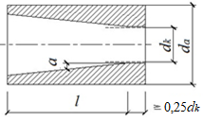

Рисунок 5.1 ‒ Схема анкерного устройства с коническим стаканом
Проектные параметры для заделки спирального каната:
5° < α < 9°; d_{a} = (0,3 R_{u} / R_{un} + 1,9) d_{к}; l ≥ 5 d_{k}, (5.1)
где α – угол наклона образующей конического стакана муфты, d_{а} ‒ диаметр муфты, d_{к} ‒ номинальный диаметр каната, l – высота конической части стакана муфты, R_{un} ‒ предел прочности проволоки, R_{u} – расчетное сопротивление материала анкера.
Проектные параметры для заделки каната из параллельных проволок:
4° < α < 7°; d_{a} > 2,5 d_{к}; l > 3,5 d_{к}. (5.2)
5.3.3 Муфту (наконечник) выполняют в виде цилиндрического анкера с внутренней или наружной резьбой, фигурных элементов с анкерными болтами, вилкообразных анкеров с проушинами и т.п. (рисунок 5.2), которые позволяют монтировать и натягивать канат до необходимого усилия. Конструкции и размеры анкерных устройств приведены в приложении А. Анкеры должны соответствовать требованиям к прочности, сопротивлению усталости и антикоррозийным свойствам.
а б

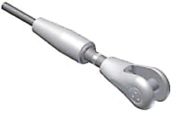
в г

а ‒ цилиндрический анкер; б ‒ анкер-блок с траверсой;
в ‒ вилкообразный анкер; г ‒ регулируемый вилкообразный анкер
Рисунок 5.2 ‒ Анкерные устройства
5.3.4 Требования к материалам для деталей анкеров (наконечников) и их оцинковке приведены в СП 494.1325800.2020 (пункт 5.5.13). Рекомендуется изготавливать анкеры из литой легированной стали со специальными свойствами (R_{yn} ~ 550 МПа; R_{un} ~ 700 МПа) по ГОСТ 977. Изделия испытывают на наличие дефектов с помощью магнитопорошковой дефектоскопии или ультразвуковым контролем по ГОСТ 24507 и ГОСТ Р 56512, контролируют относительные перемещения проволок и конуса анкера при фактическом разрывном усилии.
5.3.5 Натяжение канатов следует выполнять домкратами: в цилиндрических анкерах с наружной резьбой, на которую навинчивают гайку (рисунок 5.3). Изменением положения гайки, упирающейся во фланец упора, регулируют длину каната (в пределах до ± 350 мм, на каждом из его концов). Аналогичным образом выполняют натяжение каната с фигурными элементами с анкерными болтами. В этом случае гайки упирают в торец анкерного элемента.

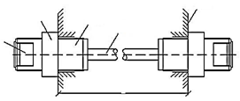
5
1
2
3
4

L
1 – трос; 2 – цилиндрический анкер; 3 – гайка;
4 – внутренняя резьба для установки домкрата; 5 – упор
Рисунок 5.3 – Натяжение канатов с цилиндрическими анкерами
5.3.6 Для крепления подвесок к основным канатам применяют сжимы (прижимные накладки) (рисунок 5.4). Прижимные накладки объединяют болтами с контролируемым натяжением, для исключения их проскальзывания. Требования по оцинковке сжимов приведены в СП 494.1325800.2020 (пункт 5.5.14). Сжимы следует проектировать таким образом, чтобы предотвратить скопление влаги в местах сопряжения с канатом.
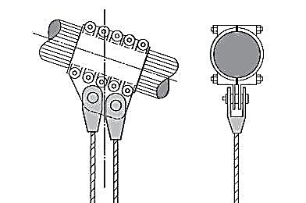

Рисунок 5.4 – Узел сопряжения основного каната с подвесками
5.3.7 Для уменьшения изгибных напряжений в канатах следует выполнять требования к конструкциям муфт, анкеров и сжимов согласно СП 494.1325800.2020 (пункт 5.5.15).
5.3.8 Для обеспечения необходимого трения между канатом и деталями анкеров и сжимов следует использовать прокладки из алюминия согласно требованиям СП 494.1325800.2020 (пункт 5.5.16).
5.3.9 Канаты в местах их пересечения закрепляют хомутами, штампованными деталями или литыми элементами с пазами, допускается применение листового или фасонного проката. Конструкцией узлов пересечения канатов должна быть обеспечена их совместная работа в нормальном и тангенциальном направлениях к поверхности вантовой системы.
5.3.10 При проектировании также применяют концевое крепление тросов в виде петли с оплеткой/опрессовкой (рисунок 5.5,а). Для предохранения стального каната от истирания и излома в канатную петлю следует вкладывать коуш по ГОСТ 2224. Вместо оплетки допускается применение алюминиевых и стальных втулок и канатных зажимов (рисунок 5.5, б). Для корректировки длины тросов при монтаже и их предварительного натяжения применяют стяжные муфты с запрессовкой троса муфтой из легкого металла (рисунок 5.5, в).

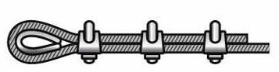
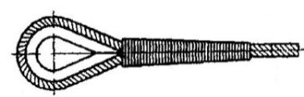
а б

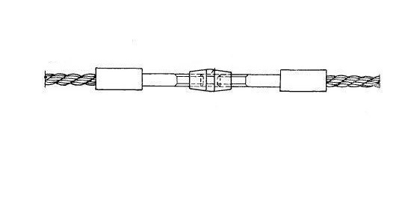
в

а – петля с коушем и оплеткой; б – петля с коушем и сжимами;
в – сращивание тросов по длине с обжимной муфтой

Рисунок 5.5 – Варианты концевых креплений и соединений тросов

5.4 Канаты «моностренды»
5.4.1 Канаты «моностренды» (рисунок 5.6) формируют из параллельных стальных прядей, помещенных в скользящую оболочку из полиэтилена высокой плотности и закрепленных между анкерами. Основной элемент – семипроволочная прядь диаметром 15,7 мм с пределом прочности на разрыв 1860 Н/мм² по ГОСТ Р 53772. Пустоты между проволоками и пространство до полуприлегающей оболочки заполняют микрокристаллическим нефтяным парафином.
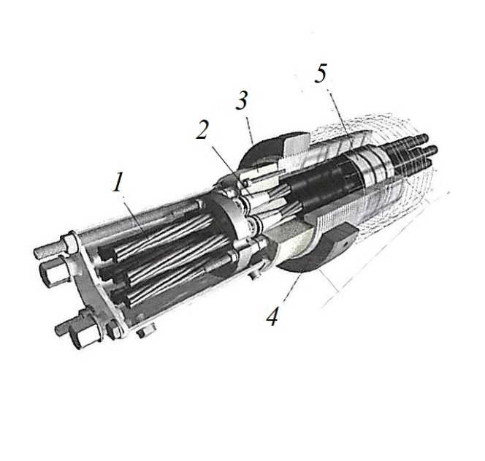
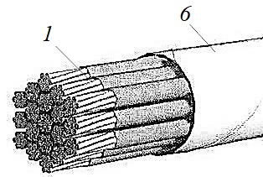
а б

а – общий вид каната в сборе; б – анкерное устройство
1 – прядь; 2 – цанга; 3 – анкерный блок; 4 – муфта; 5 – блок жесткости; 6 – оболочка
Рисунок 5.6 – Канат «моностренд»
5.4.2 Следует учитывать, что канаты «моностренды» характеризуют:
- индивидуальной установкой, анкеровкой и натяжением пряди;
- возможностью демонтажа и замены пряди;
- высокой антикоррозионной защитой;
- высокой усталостной прочностью;
- возможностью учета погрешности монтажа покрытия, за счет нарезки канатов по месту;
- сокращением сроков монтажа и исключением необходимости применения тяжелого кранового оборудования.
5.4.3 Канаты «моностренды»:
- состоят из различного количества прядей в зависимости от расчетного усилия. Типовые решения включают от 4 до 330 параллельных прядей с минимальным разрывным усилием каната в целом от 1116 до 92070 кН;
- пряди анкеруют индивидуально с помощью цанг высокой усталостной прочности;
- пучок прядей заключают в общую наружную оболочку из полиэтилена высокой плотности с цветным наружным слоем. Требуемую длину трубы для каждой ванты следует формировать сваркой плавлением элементов длиной 12 м;
- сталь монопрядей следует защищать от коррозии тремя барьерами (оцинковка проволоки, индивидуальная оболочка из полиэтилена высокой плотности, заполнение (инъектирование) парафином пустот между проволоками и пространства до полуприлегающей оболочки).
5.4.4 Основные элементы анкера каната «моностренда» (рисунок 5.6, б):
- анкерный блок – стальная цилиндрическая плита с коническими отверстиями для монопрядных цанг;
- трехлепестковые цанги, закрепляющие пряди в конических отверстиях анкерного блока, обеспечивают высокую статическую и усталостную прочность;
- анкерная труба, образует камеру за анкерным блоком, для изоляции и защиты концов прядей с удаленной оболочкой. Анкерную трубу выполняют в двух вариантах, в зависимости от типа анкера – фиксированного (труба оснащена фланцем, установленным на опорной плите) или регулируемого (труба с наружной резьбой, снабжена муфтой, которая крепится на опорную плиту);
- муфта герметичности/направляющая, предназначенная для водонепроницаемого уплотнения на корпусе анкера и увеличивающая радиус изгиба каждой арматурной пряди на выходе из анкера;
- анкерный цилиндрический колпак, закрывающий концы арматурных прядей в месте выхода из цанг. Колпак устанавливают на фланце анкерной трубы в случае фиксированного анкера и на анкерном блоке в случае регулируемого анкера.
5.4.5 Пряди следует устанавливать последовательно с применением датчика усилия, с выравниванием усилий натяжения на каждом этапе. Эту операцию выполняют для всех прядей вант. В результате все пряди натягивают на одинаковое усилие.
5.4.6 При необходимости по концам каната устанавливают фиксированные и регулируемые анкерные устройства с вилкообразным приспособлением (рисунок 5.7). Регулируемое анкерное устройство, обеспечивающее натяжение пучка прядей, следует располагать на нижнем конце каната троса, где возможна установка демпферов (гасители колебаний) для предупреждения резонансных явлений от действия пульсационной ветровой нагрузки.
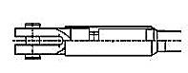
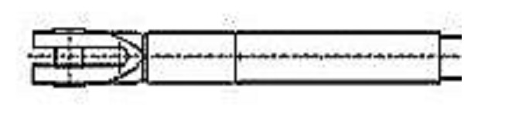
а б

а – фиксированное; б – регулируемое
Рисунок 5.7 – Анкерные устройства с вилкообразным приспособлением
5.4.7 Для снижения вибраций от дождя в сочетании с ветром на внешней поверхности оболочки ванты следует предусматривать двойной спиралевидный буртик. Аэродинамическую устойчивость канатов «монострендов» обеспечивают за счет внутренних и внешних демпферов, поперечных тросовых стяжек.
5.4.8 Сокращенные технические характеристики стальных канатов «монострендов» и анкерных устройств приведены в таблице 5.1.

Таблица 5.1 – Сокращенные технические характеристики стальных канатов «монострендов» и анкерных устройств

количество  прядей | Канат |  | Анкерный  блок
 | Минимальное  разрывное  усилие, MН | Наружный  диаметр  оболочки, мм | Наружный  диаметр, мм | Длина, мм
12 | 3,35 | 125 | 235 | 1546
19 | 5,30 | 140 | 284 | 1756
27 | 7,53 | 160 | 336 | 2136
31 | 8,65 | 160 | 346 | 2146
37 | 10,32 | 180 | 368 | 2311
48 | 13,39 | 200 | 415 | 2534
75 | 20,93 | 250 | 506 | 2981
91 | 25,39 | 280 | 546 | 2374
109 | 30,41 | 315 | 600 | 3660
127 | 35,43 | 315 | 640 | 3850
169 | 47,15 | 355 | 740 | 4360
П р и м е ч а н и е – Технические характеристики стальных канатов «монострендов» и анкерных устройств, применяемых в конкретном проекте, следует проверять по действующим техническим документам на изделия предприятий-изготовителей.

5.5 Натяжные элементы
5.5.1 При ограниченной длине растянутых элементов, их выполняют из круглой стали с пределом текучести 680 МПа и выше. Стержни должны соответствовать требованиям к ответственным статически и динамически нагружаемым изделиям. Прутки для стержней следует изготавливать по ГОСТ 4543 из конструкционных легированных и углеродистых марок стали 40Х, стали 45 с последующей возможной термообработкой для придания повышенной прочности.
5.5.2 Стандартная система таких элементов состоит из тяги с регулирующим длину устройством, двух вилкообразных анкеров (с правой и левой резьбой), гайкой и контргайкой, защитным кольцом с уплотнителем (рисунок 5.8). Варианты конструктивного решения фасонок приведены на рисунке 5.9.
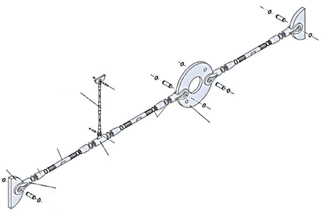

6

4
1
5
3

2

1 – тяга (d); 2 – вилкообразный анкер; 3 – фасонка;
4 – центральный диск; 5 – муфта; 6 – подвеска
Рисунок 5.8 – Конструктивная схема растянутого стержневого элемента
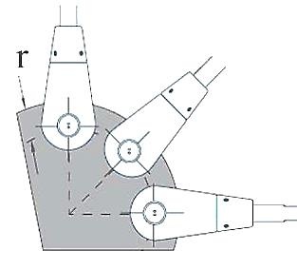
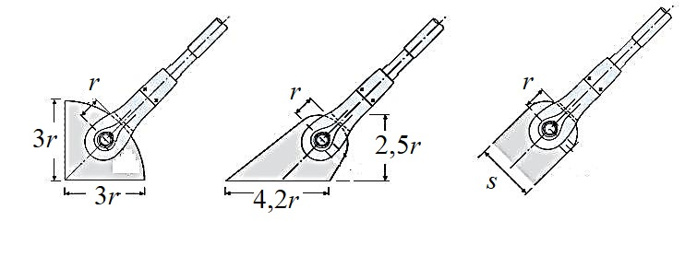

r – минимальное расстояние от центра отверстия для болта-шарнира до края фасонки
Рисунок 5.9 – Варианты конструктивного решения фасонок
5.5.3 Широкий ассортимент элементов заводского изготовления позволяет использовать разнообразные конструкции от простых затяжек до сложных перекрестных систем. Растянутые стержни включают в основном варианте до 19 диаметров от 6 до 100 мм. Возможны элементы большего диаметра. Наибольшая длина тяг – 15,0 м, которую можно c помощью муфт увеличивать до требуемых размеров. Для исключения провисания длинных стержней следует использовать муфту с петлей для крепления подвески.
5.5.4 Технические данные по несущей способности растянутого стержня и размерам фасонок приведены в таблицах 5.2, 5.3.

Таблица 5.2 – Несущая способность стержня (сталь С460)

d, мм | 16 | 20 | 24 | 30 | 36 | 42 | 48 | 56 | 64 | 72 | 80 | 90 | 100
N_{р}, кН | 69,7 | 109 | 156 | 248 | 361 | 504 | 662 | 933 | 1200 | 1530 | 1890 | 2410 | 2950
Примечание – N_{р} – расчетная несущая способность растянутого стержня из круглой стали.

Таблица 5.3 – Минимальные размеры фасонок (сталь С355)

d, мм | 16 | 20 | 24 | 30 | 36 | 42 | 48 | 56 | 64 | 72 | 80 | 90 | 100
r, мм | 29 | 35 | 42 | 50 | 61 | 73 | 81 | 93 | 109 | 120 | 134 | 150 | 167
s, мм | 40 | 51 | 62 | 74 | 90 | 109 | 122 | 143 | 165 | 185 | 209 | 235 | 252
Примечания
1 r – минимальное расстояние от центра отверстия для болта-шарнира до края фасонки.
2 Конструктивные решения фасонок с минимальными размерами r и s приведены на рисунке 5.9.

5.5.5 Фасонки следует выполнять из стали С355. Обе фасонки должны быть расположены в одной плоскости, максимальное отклонение не должно превышать 0,5°.
5.5.6 Растянутые стержни и комплектующие элементы должны обладать высокой коррозионной стойкостью, в том числе и в зонах резьбы, за счет высококачественной горячей оцинковки c учетом требований ГОСТ 9.307. Толщина защитного покрытия должна быть не менее 40 мкм.
5.5.7 В комплект с растянутыми элементами для комбинированных систем включают сжатые элементы с вилкообразными анкерами (рисунок 5.10). Технические данные по несущей способности N_{р} и размерам сжатого стержня приведены в таблице 5.4.
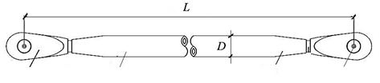

1
2
4
3

1 – труба; 2 – конус; 3 – вилкообразный анкер; 4 – болт-шарнир (d_{р})

Рисунок 5.10 – Сжатые стержневые элементы
Таблица 5.4 – Сжатые стержневые элементы
d_{p}, мм | М20 | М24 | М30 | М36 | М42 | М48 | М56 | М64 | М72 | М80 | М90 | М100
D, мм | 61 | 77 | 90 | 102 | 115 | 140 | 170 | 180 | 195 | 220 | 245 | 275
L, мм | 2500 | 2900 | 3100 | 3400 | 3900 | 4500 | 4800 | 5500 | 5900 | 6200 | 7200 | 7500
N_{р}, кН | 45,6 | 66,9 | 114 | 173 | 236 | 323 | 489 | 669 | 775 | 1004 | 1305 | 1650
П р и м е ч а н и я
1 d_{p} – диаметр болта-шарнира.
2 Характеристики сжатых элементов, применяемых в конкретном проекте, следует принимать по каталогу изделий предприятий-изготовителей.

6 Основные требования к расчетам
6.1 Общие положения
6.1.1 Висячие конструкции и их расчет должны удовлетворять требованиям по надежности ГОСТ 27751 с учетом назначения конструкций, выполнением требований к выбору материалов, расчетам и конструированию.
6.1.2 В компьютерных расчетах пространственных висячих покрытий следует учитывать:
- геометрическую и физическую нелинейности;
- конструктивную нелинейность – исключают из расчетной схемы элементы, работающие только на растяжение (если в них возникают сжимающие усилия) или с односторонними связями (при моделировании раскружаливания покрытия);
- генетическую нелинейность – моделирование монтажа конструкции при поэтапном изменении расчетной схемы (геометрии, количества элементов, граничных условий).
6.1.3 Нелинейные расчеты следует выполнять:
- с запоминанием и накоплением величин перемещений и усилий, на каждой стадии приращения нагрузки и сборки конструкции;
- на одновременное совместное воздействие сочетаний нагрузок, так как в нелинейных расчетах неприменим принцип независимости действия сил.
При расчете пространственных висячих покрытий следует выполнять исследования по сходимости результатов нелинейного расчета и оценку их погрешности (при варьировании количества шагов приращения нагрузки, густоты разбиения расчетной модели на конечные элементы, типов конченых элементов и др.).
6.1.4 В расчетах висячих покрытий следует:
- выполнять проверку резонансного вихревого возбуждения;
- учитывать пиковые положительные и отрицательные воздействия ветровой нагрузки;
- проверять аэродинамическую устойчивость, определять критическую скорость ветра, при которой возникает флаттер или галопирование.
6.1.5 Общие требования к расчету висячих конструкций приведены в СП 494.1325800.2020 (раздел 6.1).
6.2 Нагрузки и воздействия
6.2.1 Несущую способность висячих конструкций проверяют статическими и динамическими расчетами при воздействии постоянных и временных нагрузок, в том числе неравномерно распределенных, динамических нагрузок в виде сосредоточенных и полосовых грузов, температурных и особых – создающих аварийные ситуации и при необходимости, сейсмических.
6.2.2 При проектировании висячих конструкций следует учитывать, что климатические нагрузки зачастую соизмеримы с суммарными значениями остальных нагрузок, их уровень и распределение оказывают существенное влияние на работу конструкции.
6.2.3 В расчетах висячих конструкций следует учитывать варианты ветровых нагрузок при различных направлениях ветровых потоков, включающих нормальное давление/отсос на внешнюю/внутреннюю поверхность; силы трения, направленные по касательной к внешней поверхности; пиковые значения, действующие на элементы ограждения.
6.2.4 Расчетные значения веса снегового покрова, превышаемые один раз в 50 лет, следует принимать по СП 20.13330.2016 (пункты 10.2 и 10.12). Для обеспечения повышенной надежности конструкций большепролетных покрытий в расчетах следует учитывать коэффициент надежности по ответственности, принимая во внимание, что при γ_{n} = 1,2 такая нагрузка соответствует количеству снега, выпадающему один раз в 100 лет с учетом 15 % сноса с покрытий малых уклонов.
6.2.5 На элементах висячих конструкций, возвышающихся над поверхностью земли от 20 до 50 м, следует учитывать возможность образования отложений гололеда (снежно-ледовой массы объемным весом от 0,3 до 0,8 г/см³), которые существенно меняют аэродинамические характеристики вант. При оценке надежности кровли учитывают возможность падения на нее кусков гололедных отложений.
6.2.6 Требования по нагрузкам и воздействиям для расчета висячих конструкций приведены в СП 494.1325800.2020 (раздел 6.2).
6.3 Особенности проведения расчетов
6.3.1 Расчеты висячих конструкций должны включать анализ функционального назначения объекта, условий работы конструкции, видов возможных предельных состояний; технологических воздействий и т.п.
6.3.2 Выбор конструктивных решений висячих конструкций, формы их поверхности, размеров основных элементов следует принимать исходя из опыта реального проектирования, многовариантных расчетов численными методами различных конструктивных схем и требований СП 494.1325800.2020 (пункты 6.3.1 и 6.3.2).
6.3.3 Расчеты висячих покрытий зданий и сооружений должны соответствовать требованиям ГОСТ 27751–2014 (пункт 12.4) к выполнению независимых проверочных расчетов.
6.3.4 При выборе расчетных программных комплексов необходимо определять их возможности с точки зрения аппроксимации заданного конструктивного решения соответствующими расчетными элементами, моделируя сечения, жесткости, узлы сопряжения, материалы, модели разрушения и т.п.
6.3.5 В расчетах висячих конструкций рекомендуется принимать следующие предпосылки:
- канатные элементы воспринимают только растягивающую силу;
- контурные элементы работают на сжатие с изгибом и кручение;
- внешнюю нагрузку прикладывают в узлы конструкции.
6.3.6 Усилия в канате висячей конструкции определяют расчетом системы методом конечных элементов в нелинейной постановке, используя дискретную модель провисающей гибкой нити в виде цепи, состоящей из стержней, соединенных между собой шарнирами.
При расчете многоэлементных висячих конструкций стальной канат между узлами пересечения/закрепления допускается аппроксимировать прямыми отрезками, а влияние провиса этих элементов, при большой их длине, следует учитывать путем введения эффективного модуля упругости Е_{ef} по формуле
Е_{ef} = E / (1+k L²); k= р_{св}² E / (12 σ_{о}³), (6.1)
где E – справочный модуль упругости каната, МПа;
L – горизонтальная проекция каната между узлами пересечения, м;
р_{св} – собственный вес каната, Н/мм²;
σ_{о} – осевое напряжение, Н/мм².
6.3.7 В расчетах необходимо учитывать действительные условия работы системы, физико-механические свойства применяемых материалов, пластические и реологические свойства грунтов, взаимодействие элементов конструкции между собой и с основанием, поэтапную последовательность монтажа конструкций и т.п. Численный расчет должен охватывать все варианты возможных отказов.
6.3.8 При использовании приближенных аналитических методов расчета необходимо принимать во внимание, что гибкая нить – геометрически изменяемая система и ее очертание зависит от длины, условий закрепления на опорах и распределения действующей на нее нагрузки.
Для нерастяжимой нити с не смещаемыми опорами на разных уровнях (рисунок 6.1), уравнение равновесия имеет вид
y(x) = M(x) / H, (6.2)
где y(x)= y₀(x)+w(x) – провис нити в сечении x;
M(x) – балочный момент в сечении x от нагрузки q(x);
H – горизонтальная составляющая усилия, растягивающего нить (распор).
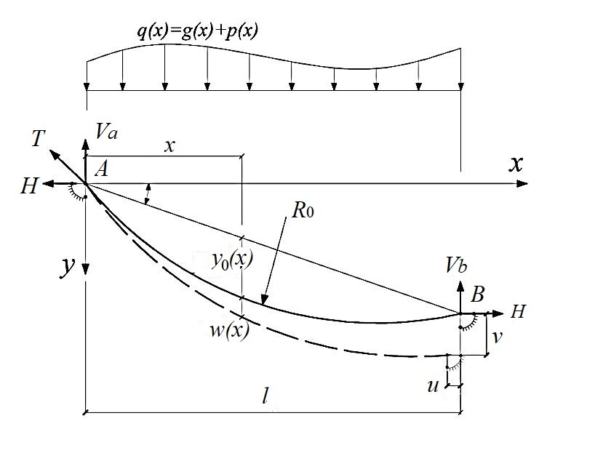

R₀ – радиус кривизны незагруженной нити; Т – растягивающее усилие в нити (по касательной к кривой провисания нити); V_{a}, V_{b} – вертикальные составляющие реакций опор; v, u – смещения опор (v = u = 0 – не смещаемые опоры)
Рисунок 6.1 – Расчетная схема нити

Дифференциальная форма уравнения равновесия нити
H. (6.3)
На рисунке 6.2 приведены три схемы (a, б, в) нагружения нитей в покрытиях различных типов, для которых приближенными аналитическими методами определяют:
- длину нити соответственно для схем a, б, в
$L≅l[1$+$8/3$ (f/l)²]; (6.4)
$L≅l[1$+$18/5$ (f/l)²]; (6.5)
$L≅l[1+0,5$tg²$β$ +128/45 (f/l)²]; (6.6)
- усилие распора соответственно для схем a, б, в
H = (g+p)l²/(8f); (6.7)
H = (g+p)l²/(24f); (6.8)
H = (g+p)l²/(16f); (6.9)
- прогиб соответственно для схем a, б, в при эффективном модуле упругости Е_{ef} по формуле (6.1)
w= 3 pl⁴ / [(128 EAf₀² ) (1+C₁)], где С₁ = 3 gl⁴ /(128 EAf₀³); (6.10)
w= 5 pl⁴ / [(864 EAf₀² ) (1+C₂)], где С₂ = 5 gl⁴ /(864 EAf₀³); (6.11)
w= pl⁴ / [(91 EAf₀² cos⁵$β$) (1+C₃)], где С₃ = gl⁴ /(91 EAf₀³ cos⁵$β$). (6.12)
В изгибно-жестких провисающих нерастяжимых нитях с не смещаемыми опорами нагрузка вызывает их растяжение и появление моментов, изгибающих нити. Дифференциальная форма уравнения равновесия нити с конечной изгибной жесткостью, соответствующая рисунку 6.1 имеет вид
$EI\frac{d^{4}w(x)}{{dx}^{4}}$ – H$\frac{d^{2}y}{dx^{2}}$ +q = 0. (6.13)
Изгибающий момент в нити определяют по формуле
М = М_{бал} – H [y₀(x) + w(x)], (6.14)
где М_{бал} – балочный момент в сечении x от нагрузки q(x).
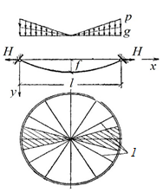
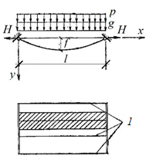
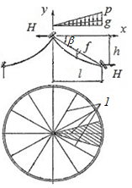
а б в

а – цилиндрических на прямоугольном плане; б – провисающих на круглом плане;
в – шатровых на круглом плане
1 – несущие ванты
Рисунок 6.2 – Схемы нагружения нитей
6.3.9 Требования по учету особенностей расчета висячих конструкций приведены в СП 494.1325800.2020 (подраздел 6.3).
6.4 Основные положения расчетов стальных канатов
6.4.1 Расчет прочности стальных канатов висячих конструкций следует выполнять в соответствии с требованиями СП 35.13330 и настоящим пунктом по формуле
N/A ≤ R_{dh} m m₁, (6.15)
где N – расчетное значение растягивающего усилия в канате;
A – суммарная номинальная площадь сечения всех проволок каната;
R_{dh} – расчетное сопротивление канатов;
m = 0,8 – коэффициент общих условий работы несущих канатов;
m₁ – коэффициент условий работы канатов, учитывающий влияние концевых анкерных закреплений и промежуточных концентраторов напряжений (сжимов).
Для закрытых несущих канатов в зоне сжимов m₁ = 1 при соблюдении условий:
D/d_{s} ≥ 0,7 d_{s} + 15 при 10 ≤ d_{s} ≤ 50 или D / d_{s} ≥ 52 при d_{s} ˃ 50,
где D – диаметр круговой кривой отклоняющего устройства, мм,
d_{s} – диаметр каната, мм.
При закреплении канатов в концевых анкерах и заливке конца каната в конической или цилиндрической полости корпуса сплавом цветных металлов на длине не менее пяти диаметров каната – m₁ = 0,95.
6.4.2 Расчетное сопротивление R_{dh} для канатов и пучков из параллельных высокопрочных проволок
R_{dh} = 0,625 R_{un}, (6.16)
где R_{un} – наименьшее временное сопротивление проволоки разрыву по нормативным документам.
Расчетное сопротивление R_{dh} для закрытых несущих канатов
R_{dh} = [Σ P_{un}] / (А γ_{m}) или R_{dh} = k Σ P_{un} / (А γ_{m}), (6.17)
где [Σ P_{un}] – значение разрывного усилия каната в целом, указанное в нормативных документах; γ_{m} = 1,6;
Σ P_{un} – сумма разрывных усилий всех проволок в канате;
k – коэффициент агрегатной прочности витого каната, определяемый по СП 35.13330.2011 (таблица 8.20).
При разработке концептуальных схем приближенный расчет допускается проводить по формуле
N ≤ 0,475 N_{un}, (6.18)
где N – расчетное значение растягивающего усилия в канате;
N_{un} – значение разрывного усилия каната в целом, указанное в нормативных документах;
0,475 – обобщенный коэффициент, учитывающий условия работы несущих канатов, влияние концевых анкерных закреплений и промежуточных концентраторов напряжений (сжимов), коэффициент надежности для элементов конструкций, рассчитываемых по временному сопротивлению разрыву.
6.4.3 Расчет канатов на ползучесть и выносливость следует выполнять с учетом СП 35.13330.2011:
а) продольную ε_{pl,x}, и поперечную ε_{pl,y} ползучести канатов по пунктам 8.34 и 8.35;
б) расчет канатов на выносливость по пункту 8.58;
в) продольные деформации канатов по пункту 8.68.
6.4.4 В случае наличия в конструкции подвесок или оттяжек длиной более 40 м, не защищенных от ветровых воздействий, их следует проверять расчетом на аэродинамическую устойчивость и, при необходимости, выполнять расчет на выносливость для исключения усталостных разрушений элементов.
Для обеспечения безопасности критический коэффициент затухания должен быть не более 0,5 %, а амплитуда колебаний вант при скорости ветра 15 м/с должна быть не более L / 500, где L – длина каната.
6.4.5 Расчетами следует проверять выполнение требования к исключению проскальзывания сжимов, устанавливаемых в узлах сопряжения основных канатов и подвесок (рисунок 6.3). Для этого определяют тангенциальную составляющую усилия воспринимаемого сжимом, с учетом усилий в подвеске, угла ее наклона и коэффициента надежности, учитывающего снижение сил трения в результате обжатия канатов.
Проскальзывание сжима проверяют по формуле
N_{п1} ≤ ((N_{п2} + N₀) μ)/ γ₁, (6.19)
где N_{п1} – проекция расчетного усилия в подвеске параллельно основному канату;
N_{п2} – проекция расчетного усилия в подвеске перпендикулярно к основному канату;
N₀ – усилие обжатия сжима;
μ = 0,3 – коэффициент трения между сжимом и канатом;
γ₁ = 1,65 – частный коэффициент надежности по трению.
Из формулы (6.19) определяют требуемую величину усилия обжатия и длину сжима.
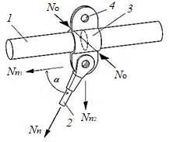

N_{n} – расчетное усилие в подвеске; 1 – основной канат; 2 – подвеска; 3 – сжим;
4 – отверстие для предварительно натянутых высокопрочных болтов
Рисунок 6.3 – Узел сопряжения основных канатов и подвесок

6.4.6 Поперечное сечение фасонки сжима проверяют расчетом на растяжение с изгибом в соответствии с требованиями СП 16.13330.2017 (подраздел 9.1).
Минимальная амплитуда напряжений при действии пульсационной составляющей ветровой нагрузки, вызывающей усталостные повреждения сжимов, должна быть не более 5 МПа.

7 Требования к проектированию висячих покрытий

7.1 Основные положения
7.1.1 Основные требования к конструктивным схемам висячих конструкций, форме и геометрии их поверхности, методам стабилизации покрытия, способам восприятия распора с пролетной конструкции следует принимать согласно СП 494.1325800.2020 (подраздел 8.1).
7.1.2 Проектирование висячих конструкций следует выполнять в соответствии с общими требованиями по прочности, жесткости и устойчивости, приведенными в разделе 4.
7.1.3 Собственные частоты f конструкций висячих покрытий должны быть больше 1 Гц.
7.1.4 Для статической и динамической стабилизации конструкций висячих покрытий следует применять динамические, конструкционные и конструктивные способы – устанавливать динамические гасители колебаний; систему поршневых или маятниковых демпферов; соединительные тросы или распорки от висячего покрытия к устойчивой части сооружения.
7.1.5 Требования к проектированию узлов и деталей висячих покрытий (узловые болты-шарниры, опорные части, демпфирующие устройства) приведены в СП 494.1325800.2020 (раздел 11).

7.2 Вантовые (висячие) системы
7.2.1 В пространственных висячих покрытиях пролетом от 20 до 300 м общественных и производственных сооружений применяют следующие конструктивные схемы вантовых конструкций:
- однослойные висячие (вантовые) системы – однопоясные вантовые конструкции формируют из провисающих параллельных или радиальных растянутых элементов;
- двухслойные висячие (вантовые) системы – двухпоясные вантовые конструкции формируют из предварительно напряженных параллельных или радиальных элементов с криволинейными поясами, обращенными выпуклостью в противоположные стороны;
- конструкции типа «велосипедное колесо» применяют в покрытиях над трибунами стадионов с вылетом козырька до 50 м, с общим размером покрытия на круглом или овальном плане до 250 м и выше. Элементы конструкции (сжатый наружный контур, растянутое центральное кольцо и система объединительных растянутых вант) воспринимают осевые усилия;
- висячие (вантовые) сети – вантовые предварительно напряженные сети из несущих и стабилизирующих элементов образуют пространственные покрытия с формой поверхности различной гауссовой кривизны.
7.2.2 Требования по проектированию вантовых (висячих) систем приведены в СП 494.1325800.2020 (раздел 8).

7.3 Мембранные (тонколистовые) висячие покрытия
7.3.1 Пролетная конструкция мембранного покрытия (тонкий металлический лист) работает на растяжение, имеет минимальную толщину до 6 мм без опасности потери устойчивости. Толщину мембраны следует определять в зависимости от марки металла тонколистового проката (углеродистая, низколегированная, нержавеющая стали или алюминиевые сплавы), конкретных условий эксплуатации конструкции, экономической целесообразности, технологии изготовления и монтажа, с подтверждением несущей способности расчетами.
Усилия, передаваемые пролетной конструкцией на опорный контур, действуют в плоскостях, касательных к поверхности покрытия, и представляют собой горизонтальные (распор) и вертикальные составляющие.
7.3.2 Тонколистовые мембранные конструкции пролетом от 24 до 300 м применяют в общественных и производственных зданиях/сооружениях, как уникальных, так и в массовом строительстве.
7.3.3 Предел огнестойкости стальных мембранных оболочек следует определять в соответствии с [1].
7.3.4 Требования по проектированию мембранных висячих сплошных оболочек различных конструктивных систем (оболочки с формой поверхности нулевой, положительной и отрицательной кривизны; тонколистовые шатровые оболочки; оболочки седловидной формы; первоначально плоские мембранные оболочки) приведены в СП 494.1325800.2020 (раздел 9).

7.4 Ленточные покрытия
7.4.1 Ленточные покрытия из переплетенных лент и двухслойные седловидные оболочки следует собирать из отдельных не соединяемых между собой тонких (от 1 до 2 мм) металлических лент шириной от 1 до 2 м. В качестве материалов для лент следует использовать алюминиевые сплавы, нержавеющую, оцинкованную или атмосферостойкую сталь.
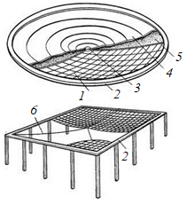
7.4.2 Покрытия из переплетенных лент с провисающей поверхностью следует применять в покрытиях пролетом до 50 м с круглым или овальным очертанием в плане (рисунок 7.1, а). Такие же покрытия с подкрепляющей системой (рисунок 7.1, б), имеющие провисающую составную поверхность, следует применять в покрытиях с многоугольным очертанием в плане (треугольник, прямоугольник и т.д.) пролетом до 50 м.
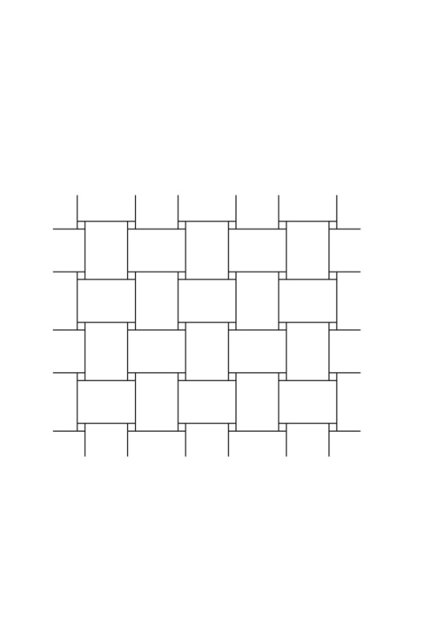
а в

б

а – на круглом/овальном плане; б – на многоугольном плане; в – фрагмент покрытия
1 – мембрана; 2 – наружный опорный контур; 3 – внутренний водоотвод; 4 – рулонная кровля; 5 – утеплитель; 6 – элементы подкрепления
Рисунок 7.1 – Покрытия из переплетенных лент
7.4.2.1 Несущая часть покрытия состоит из замкнутого опорного контура и пролетной конструкции, образованной переплетением лент под углом 90°. По лентам следует укладывать пароизоляцию, утеплитель, стяжку и рулонный ковер в соответствии с проектными решениями. Стабилизацию осуществляют собственным весом покрытия. Устройство светового или аэрационного фонаря выполняют с обрамлением проема усиливающими накладками.
Опорный контур следует выполнять из металла или железобетона (монолитного или сборного).
7.4.2.2 При проектировании ленточных покрытий следует учитывать, что при раскатке лент на плоскости стрела провиса оболочки после раскружаливания или подъема составляет около 1/60 пролета. Для получения большей стрелы провиса ленточной системе следует задавать рыхлость за счет установки во время монтажа в местах пересечения лент прокладок длиной, равной ширине лент, и высотой, определяемой расчетом в зависимости от требуемой стрелы провиса.
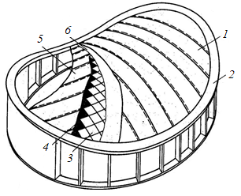
7.4.3 Двухслойные ленточные покрытия имеют седловидную форму поверхности и предназначены для зданий с прямоугольным, овальным или более сложным очертанием плана. Оболочка состоит из двух слоев лент. Нижний слой покрытия образуют провисающими несущими лентами. В ортогональном направлении выпуклостью вверх следует укладывать ленты верхнего стабилизирующего слоя. Жесткость и слитность оболочки следует обеспечивать предварительным напряжением лент (рисунок 7.2).

1 – стабилизирующие ленты; 2 – опорный контур; 3 – эффективный утеплитель;
4 – пароизоляция; 5 – несущие ленты; 6 – антифрикционный слой
Рисунок 7.2 – Седловидное покрытие из металлических лент
7.4.3.1 Ленты следует ориентировать вдоль линий главных кривизн поверхности покрытия. Очертание несущих лент должно соответствовать кривой давления от одного из основных видов вертикальной нагрузки (квадратная парабола или дуга окружности для пологих покрытий).
7.4.3.2 В отапливаемых зданиях, между несущими и стабилизирующими лентами следует укладывать утеплитель в соответствии с проектной документацией. Следует применять утеплитель с пределом прочности на сжатие не ниже 0,1 МПа. Между утеплителем и лентами нижнего слоя должна быть предусмотрена пароизоляция. По утеплителю следует наклеивать один слой гидростеклоизола или другой гидроизоляционный материал в соответствии с проектными решениями. Между нахлестнутыми кромками стабилизирующих лент следует располагать герметик, обжатие которого при предварительном напряжении должно обеспечивать водонепроницаемость оболочки.

7.5 Комбинированные системы

7.5.1 Комбинированные системы формируют из гибких растянутых элементов и жестких сжато-изгибаемых элементов.

7.5.2 В комбинированных конструкциях гибкие ванты и жесткие элементы работают совместно. Такое конструктивное решение уменьшает расчетную длину сжато-изгибаемых элементов, улучшает работу конструкции на неравномерные и сосредоточенные нагрузки.

7.5.3 При проектировании комбинированных систем следует учитывать линейные (плоскостные) или пространственные схемы, расположение и количество дополнительных стержневых элементов (растянутых подвесок/затяжек или сжатых стоек-распорок), применяемые материалы, методы изготовления и монтажа.

7.5.4 По архитектурным требованиям предварительно-напряженный провисающий нижний пояс комбинированной конструкции (при отсутствии динамических воздействий на систему) допускается проектировать не развязанным из плоскости. Для увеличения его изгибно-крутильной жесткости следует производить усиление стоек, объединяющих верхний и нижний пояса, исключать (заглушать) после завершения монтажа ряд шарнирных узлов сопряжения элементов комбинированной арочной системы.
7.5.5 Требования к проектированию арочно-вантовых, шпренгельных и подвесных комбинированных систем приведены в СП 494.1325800.2020 (раздел 10).
7.6 Комбинированные конструкции покрытий над трибунами
стадионов
7.6.1 В консольных схемах с подвесками горизонтальные усилия от поддерживающих вант воспринимают оттяжки, идущие от верха стойки (пилона). Усилие с оттяжек воспринимается собственной массой отдельно стоящего фундамента (рисунок 7.3, а, в) или замыкается на жестких конструкциях каркаса трибун с применением распорок, устанавливаемых в месте перелома оттяжки (рисунок 7.3, б, г).
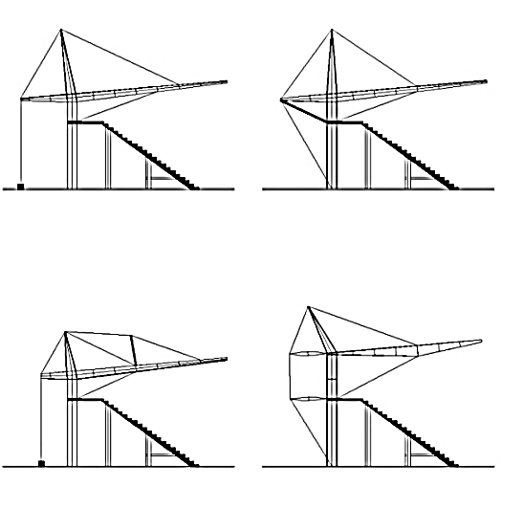
а б

в г

а, в – усилие с оттяжек воспринимается собственной массой фундамента;
б, г – усилие с оттяжек замыкается на жестких конструкциях каркаса трибун

Рисунок 7.3 – Варианты комбинированных консольных схем

7.6.2 При проектировании следует предусматривать решения по восприятию отрицательной ветровой нагрузки на консоли с подвесками: собственной массой покрытия козырька, пригрузом свободного конца козырька или включением в работу дополнительных оттяжек, присоединяемых к низу конструкции консоли (рисунок 7.3).
7.6.3 Стойки, подвески и оттяжки следует располагать в одной или двух плоскостях (V-образной формы), для пространственной устойчивости системы.
7.6.4 В подвесных конструкциях пространственное покрытие над трибунами, состоящее из системы балок, ферм, стержневых структур и т.п., подвешивают стальными канатами к пилонам, мачтам или аркам.
7.6.5 Покрытие подвешивают расходящимися веером тросами к пилонам, равномерно расположенным по периметру стадиона (рисунок 7.4, а) или с использованием только четырех угловых пилонов (рисунок 7.4, б, в, г, д, е). Пилоны внизу снабжены шарнирными или жесткими опорами, а верх раскрепляют оттяжками, передающими усилия на каркас трибун или на гравитационные фундаменты.
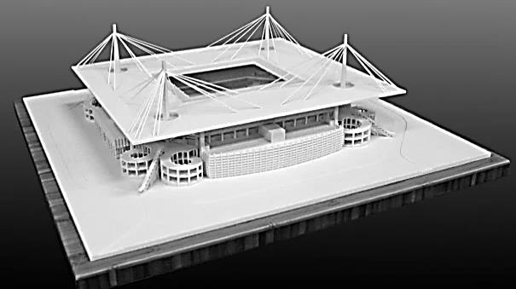
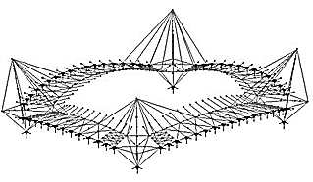
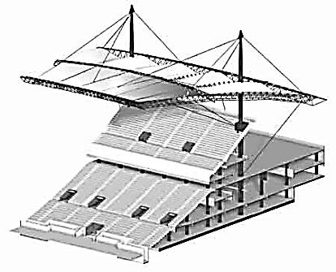
а б в

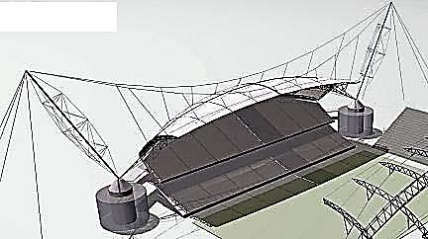
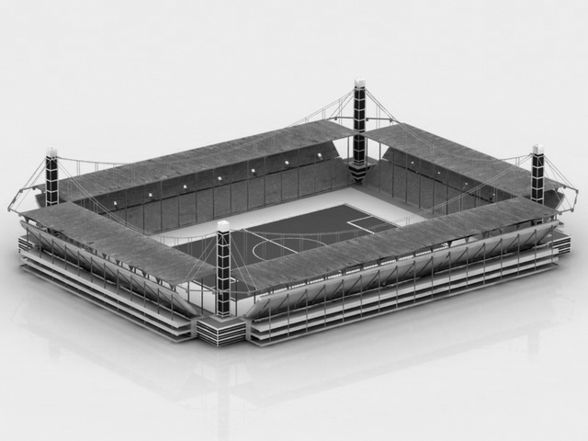
г д

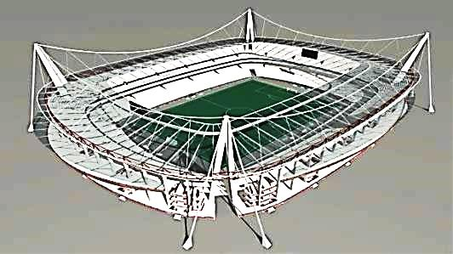
е

а – вариант с пилонами по периметру стадиона;
б, в, г, д, е – варианты с четырьмя пилонами
Рисунок 7.4– Системы с пилонами и подвесками
7.6.6 В арочно-вантовых системах покрытие следует подвешивать тросами к аркам. Применяют:
- расположенные вдоль сторон поля четыре вертикальные арки, пяты которых сходятся в углах стадиона на уровне покрытия, служащие затяжкой арок. Конструкцию покрытия следует подвешивать к аркам наклонными подвесками (гибкими или жесткими), обеспечивающими одновременно устойчивость арок (рисунок 7.5, а);
- решения с двумя вертикальными арками (рисунок 7.5, б, в);
- решения, включающие контурную арку, подвешенную наклонными веерными предварительно напряженными тросами к пилонам (мачтам), расположенным в углах козырька (рисунок 7.5, г). Арку следует выполнять из компактного профиля (из трубы или сварного двутавра).

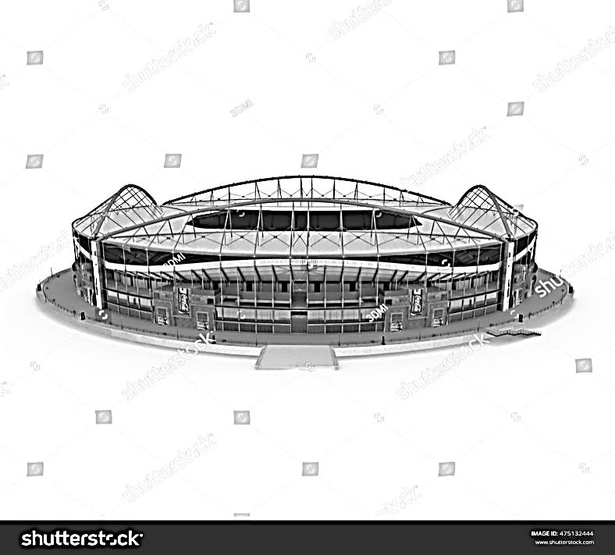
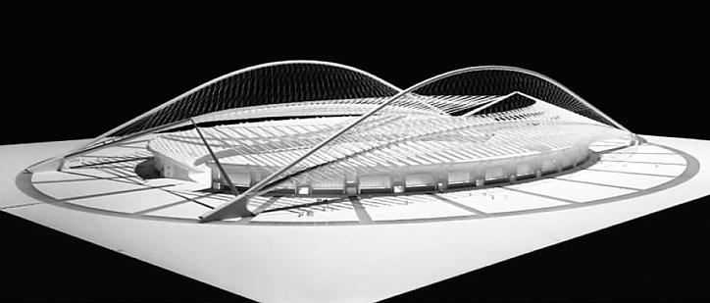
а б

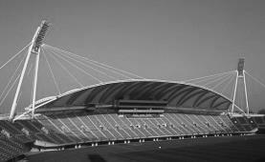
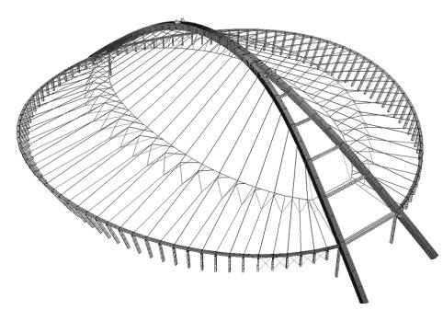
в г

а – вариант с четырьмя арками; б, в – вариант с двумя арками;
г – вариант с подвешенной контурной аркой
Рисунок 7.5 – Арочно-вантовые системы

Приложение A
Технические данные анкерных устройств

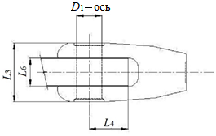
A.1 Вилкообразные анкеры
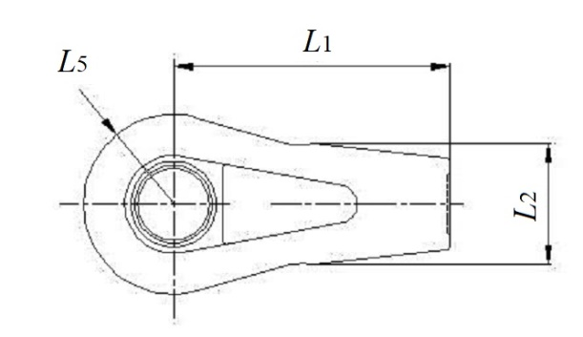

Т а б л и ц а A.1 – Вилкообразные анкеры
В миллиметрах
Диаметр  каната | L₁ | L₂ | L₃ | L₄ | L₅ | L₆ |  | D₁
 |  |  |  |  |  | max | min
25  30  35  40  45  50  55  60  65  70  75  80  85  90  95  100  105  110  115  120  125  130  135  140  145  150 | 275  330  385  410  420  440  477  520  565  610  645  690  735  780  825  870  905  950  995  1035  1080  1140  1185  1230  1276  1321 | 88  105  120  130  145  155  168  180  195  210  225  240  255  270  285  300  315  330  345  365  375  385  400  415  425  440 | 121  154  175  187  210  221  233  250  267  285  307  322  348  366  383  421  438  458  474  482  501  524  539  557  575  587 | 73  86  100  120  124  144  155  168  187  202  211  226  240  255  274  294  298  318  332  347  361  396  410  430  445  465 | 58  70  82,5  95  100  115  115  125  137  148  154  166  177  188  200  211  218  228  240  255  266  273  279  290  306  315 | 57  71  85  90  95  100  110  120  129  137  147  157  167  178  186  197  206  215  225  235  245  257  267  277  287  297 | 55  68  79  82  90  93  100  110  115  125  135  145  155  165  175  185  195  205  215  225  230  240  250  260  270  280 | 45  55  65  75  80  90  100  110  120  130  135  145  155  165  175  185  190  200  210  220  230  235  240  250  260  270

A.2 Регулируемые вилкообразные анкеры
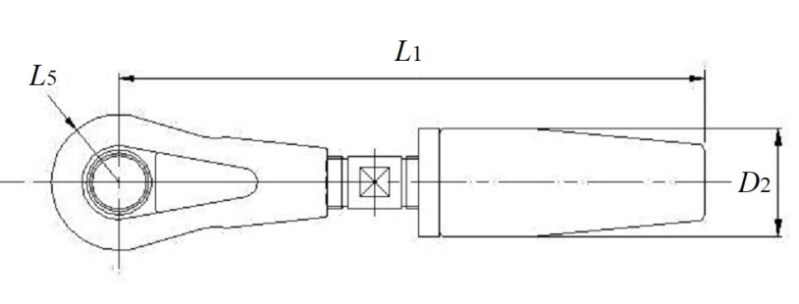

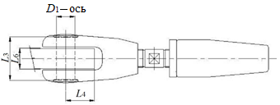

Т а б л и ц а A.2 – Регулируемые вилкообразные анкеры
В миллиметрах
Диаметр  каната | L₁ | Размер  регулировки | D₂
25  30  35  40  45  50  55  60  65  70  75  80  85  90  95  100  105  110  115  120  125  130  135  140  145  150 | 531 – 631  601 – 701  695 – 815  745 – 865  774 – 894  834 – 974  890 – 1030  948 – 1088  1021 – 1161  1087 – 1247  1156 – 1316  1236 – 1416  1300 – 1480  1390 – 1590  1444 – 1644  1544 – 1764  1613 – 1853  1723 – 1983  1797 – 2077  1872 – 2152  1946 – 2246  2021 – 2321  2097 – 2417  2165 – 2485  2260 – 2610  2320 – 2670 | 50  50  60  60  60  70  70  70  70  80  80  90  90  100  100  110  120  130  140  140  150  150  160  160  175  175 | 87  108  120  135  145  155  170  185  205  220  235  245  265  270  285  300  315  330  345  360  375  390  400  415  430  445
П р и м е ч а н и е – Размеры L₃, L₄, L₅, D₁ оси приведены в таблице A.1.

A.3 Цилиндрический анкер

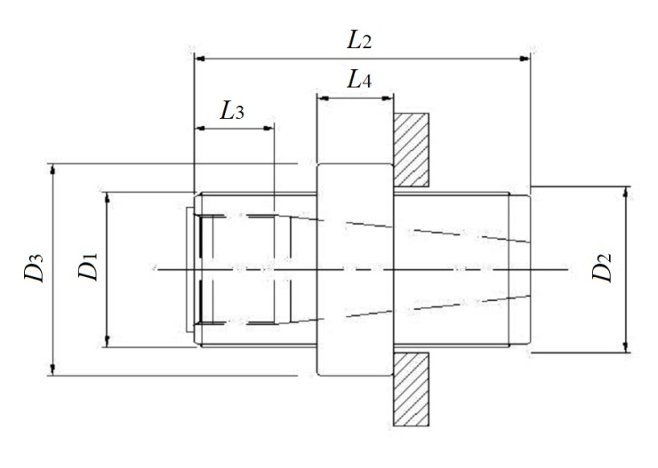

Т а б л и ц а A.3 – Цилиндрический анкер
В миллиметрах
Диаметр  каната | L₂ | L₃ | L₄ | D₁ | D₂ | D₃
25  30  35  40  45  50  55  60  65  70  75  80  85  90  95  100  105  110  115  120  125  130  135  140  145  150 | 250  290  330  345  350  360  390  420  450  480  515  545  575  610  640  675  710  740  770  800  835  860  890  920  950  980 | 55  60  65  75  80  90  95  100  105  110  115  120  125  135  140  150  155  160  165  170  180  180  185  190  195  200 | 40  45  50  60  66  72  78  84  88  96  106  112  120  130  130  140  144  156  168  168  176  176  176  192  192  192 | 100  106  125  132  150  160  180  190  212  224  236  250  265  280  300  315  335  355  355  375  400  400  425  425  450  450 | 110  115  135  142  160  170  190  200  222  234  246  260  275  229  310  325  345  365  365  385  415  415  440  440  465  465 | 140  155  175  190  210  225  250  265  290  310  325  345  365  385  410  430  455  480  490  520  550  560  585  595  620  630

A.4 Анкер-блок с траверсой

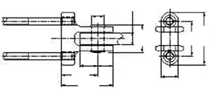
а – блок б – траверса
D1
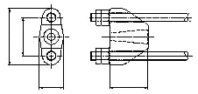
L8
L5
L10
L1361
L1
L4
L361
L11
L961
L7
L61
L23222
L361

Т а б л и ц а A.4 – Анкер-блок
В миллиметрах
Диаметр  каната | L₁ | L₂ | L₃ | L₄
25  30  35  40  45  50  55  60  65  70  75  80  85  90  95  100  105  110  115  120  125  130  135  140  145  150 | 160  180  200  215  250  260  300  320  340  385  390  400  430  475  480  560  565  570  580  585  590  630  650  670  695  720 | 200  225  255  260  265  270  300  320  340  370  395  460  485  505  530  570  595  615  640  665  695  670  695  720  750  775 | 100  110  125  140  160  170  190  200  210  225  240  260  270  280  290  310  320  330  345  355  370  390  400  415  430  445 | 232  264  296  327  378  404  444  480  500  565  570  600  630  695  700  800  815  830  860  875  890  945  975  1010  1040  1080

Т а б л и ц а A.5 – Траверса
В миллиметрах
Диаметр  каната | L₅ | L₆ | L₇ | L₈ |  | L₉ | L₁₀ | L₁₁ | D₁  ось
 |  |  |  | max | min
25  30  35  45  50  55  60  65  70  75  80  85  90  95  100  105  110  115  120  125  130  135  140  145  150  160 | 121  154  175  187  210  221  233  250  267  285  307  322  348  366  383  421  438  458  474  482  501  524  539  557  575  587 | 73  86  100  120  124  144  155  168  187  202  211  226  240  255  274  294  298  318  332  347  361  396  410  430  445  465 | 66  74  87  98  106  120  132  141  155  167  175  188  203  216  232  245  252  262  277  289  303  273  279  290  306  315 | 56  71  85  90  95  100  110  120  129  137  147  157  167  178  186  197  206  215  225  235  245  257  267  277  287  297 | 55  68  79  82  90  93  100  110  115  125  135  145  155  165  175  185  195  205  215  225  230  240  250  260  270  280 | 145  170  210  225  250  280  310  335  365  390  410  440  470  500  525  565  580  605  635  660  680  676  715  740  775  800 | 232  264  296  327  378  404  444  480  500  565  570  600  630  695  700  800  815  830  860  875  890  945  975  1010  1040  1080 | 211  244  297  323  356  400  442  476  520  557  585  628  673  716  757  810  832  867  912  949  983  949  994  1030  1081  1115 | 45  55  65  75  80  90  100  110  120  130  135  145  155  165  175  185  190  200  210  220  230  235  240  250  260  270

Библиография
[1] Федеральный закон от 22 июля 2008 г. № 123-ФЗ «Технический регламент о требованиях пожарной безопасности»
[2] Постановление Правительства Российской Федерации от 16 октября 2012 г. № 1055 «Об утверждении перечня районов Крайнего Севера и приравненных к ним местностей, а также иных малонаселенных и труднодоступных местностей, в которых организации, имеющие право в установленном порядке приобретать, хранить и использовать служебное оружие (за исключением огнестрельного короткоствольного служебного оружия) и в качестве служебного оружия охотничье огнестрельное оружие, проводят полевые работы по региональному геологическому изучению недр и геологическому изучению, включающему поиски и оценку месторождений полезных ископаемых»
[3] Постановление Правительства Российской Федерации от 16 ноября 2021 г. № 1946 «Об утверждении перечня районов Крайнего Севера и местностей, приравненных к районам Крайнего Севера, в целях предоставления государственных гарантий и компенсаций для лиц, работающих и проживающих в этих районах и местностях, признании утратившими силу некоторых актов Правительства Российской Федерации и признании не действующими на территории Российской Федерации некоторых актов Совета Министров СССР»

УДК 624.074 ОКС 91.080.10
Ключевые слова: висячие конструкции покрытий, правила проектирования, вантовые системы, тонколистовые системы, комбинированные системы, материалы, расчеты, узлы и детали

ИСПОЛНИТЕЛЬ
АО «НИЦ «Строительство»:  Заместитель генерального директора  по научной работе | А.И. Звездов
Директор ЦНИИСК им. В.А Кучеренко  Руководитель разработки:  Главный научный сотрудник  отдела металлических конструкций  ЦНИИСК им. В.А. Кучерено | И.И. Ведяков  П.Г. Еремеев
Члены группы разработки СП:  Зам. зав. отдела металлических  конструкций  ЦНИИСК им. В.А. Кучеренко  Ведущий научный сотрудник отдела  металлических конструкций  ЦНИИСК им. В.А. Кучеренко | М.Р. Урицкий  Д.Б. Киселев

